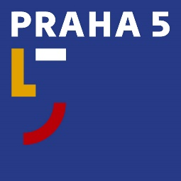
Úřad městské části Praha 5
Oddělení PR a tiskové
náměstí 14. října 1381/4, 150 22 Praha 5
t: 602 475 895
e: stanislav.brunclik@praha5.cz
w: www.praha5.cz

TISKOVÁ ZPRÁVA

31. 3. 2021

Praha 5 chystá návrat oblíbených farmářských trhů. První by se mohly konat už začátkem května

Farmářské a tradiční trhy se sortimentem „ekologické zemědělské výpěsty“ by mohly smíchovský Anděl oživit už první květnový pátek. Plány ale může samozřejmě ovlivnit pandemická situace.

Loňský rok celkově pořádání trhů kvůli protiepidemickým opatřením nepřál. I tak si farmářské trhy Anděl získaly velmi rychle pozornost a oblibu nejen občanů Prahy 5. Rada městské části se proto rozhodla jejich pořádání obnovit, pokud s ohledem na vývoj onemocnění Covid-19 bude možné.

„Věříme, že se to podaří a pěší zóna Anděl opět farmářské trhy přivítá. Reakce občanů na provoz trhů i na nabízený sortiment byla velmi pozitivní a uděláme v rámci možností vše, aby se tradiční páteční trhy obnovily,“ říká místostarosta Prahy Lubomír Brož.

První farmářské trhy jsou naplánované na 7. května a měly se opakovat každý pátek až do začátku listopadu. Od 24. listopadu až do Štědrého dne by pak tradiční farmářské a ekologické zboží měl nahradit sortiment Vánočních trhů.

